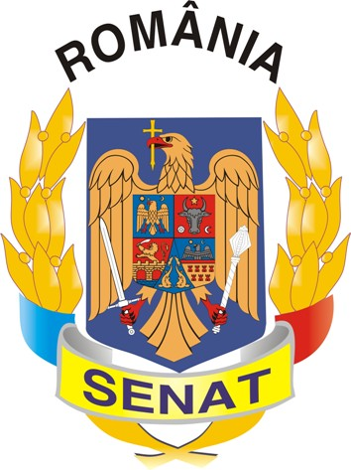
Comisia pentru Privatizare și Administrarea
Activelor Statului

PROCES VERBAL
al şedinţei Comisiei din data de 18.04.2011

Comisia pentru Privatizare şi Administrarea Activelor Statului şi-a desfăşurat lucrările în ziua de 18.04.2011, fiind condusă de domnul senator Valentin Calcan, preşedintele Comisiei care a constatat că există cvorum pentru începerea şedinţei.
Membrii Comisiei au aprobat următoarea ordine de zi:

1. Proiect de lege pentru aprobarea Ordonanţei de urgenţă a Guvernului nr.248/2000 pentru modificarea Ordonanţei de urgenţă nr.64/1998 privind acordarea unor facilităţi la plata preţului acţiunilor şi la plata unor obligaţii bugetare în scopul privatizării Societăţii Comerciale Petromidia – S.A. Constanţa (L398/2000).

2. CARTE VERDE – privind viitorul taxei pe valoarea adăugată spre un sistem de TVA mai simplu, mai solid şi mai eficient.

3. Proiect de lege pentru aprobarea Ordonanţei de urgenţã a Guvernului nr.24/2011 privind transmiterea unui imobil din domeniul privat al statului şi din administrarea Regiei Autonome "Monitorul Oficial" în proprietatea acesteia.

4.Diverse.
La punctul 1 pe ordinea de zi s-a discutat Proiectul de lege pentru aprobarea Ordonanţei de urgenţă a Guvernului nr.248/2000 pentru modificarea Ordonanţei de urgenţă nr.64/1998 privind acordarea unor facilităţi la plata preţului acţiunilor şi la plata unor obligaţii bugetare în scopul privatizării Societăţii Comerciale Petromidia – S.A. Constanţa.
Motivul cererii de reexaminare se referă la faptul că Ordonanţa de urgenţă a Guvernului nr.248/200 şi-a produs deja efectele juridice prin semnarea contractului de privatizare a SC „Petromidia” SA Constanţa.
Membrii Comisiei au analizat motivele Cererii, precum şi legea trimisă la promulgare şi au hotărât, cu majoritate de voturi, să elaboreze raport de admitere a cererii de reexaminare.

La punctul 2 pe ordinea de zi s-a discutat CARTEA VERDE – privind viitorul taxei pe valoarea adăugată spre un sistem de TVA mai simplu, mai solid şi mai eficient.
Membrii Comisiei au hotărât, cu majoritate de voturi, să adopte prezentul material ca Punct de vedere.

La punctul 3 pe ordinea de zi s-a discutat Proiectul de lege pentru aprobarea Ordonanţei de urgenţã a Guvernului nr.24/2011 privind transmiterea unui imobil din domeniul privat al statului şi din administrarea Regiei Autonome "Monitorul Oficial" în proprietatea acestei.
Proiectul de lege are ca obiect de reglementare transmiterea, cu plata unei eventuale diferente de valoare care urmeaza a se stabili in urma evaluarii, in proprietatea Regiei Autonome Monitorul Oficial a unui imobil aflat in domeniul privat al statului si in administrarea regiei autonome mentionate anterior.
Prin acest proiect de lege se va reglementa regimul juridic al acestui imobil care a facut obiectul unui schimb intre Regie si Ministerul Administratiei si Internelor.
Consiliul Legislativ avizeaza favorabil acest proiect de lege.

Analizând proiectul de lege mai sus menţionat, membrii Comisiei pentru Privatizare şi Administrarea Activelor Statului au hotărât, cu unanimitate de voturi, să adopte aviz favorabil.

PREȘEDINTE, SECRETAR,

Valentin CALCAN Liviu-Titus PAȘCA

